

**第八届全国大学生计算机系统能力培养大赛**

**“龙芯杯”竞赛总结报告（个人赛）**

**指令集**： **LoongArch**

**姓 名**： **马奕斌**

2024 年 08月 21日

目 录

一、概述 1

1.1 初赛/决赛指标 1

二、系统详细设计 5

2.1 系统整体架构设计 5

2.2 流水线 6

2.3 取指扩展 6

2.4 总线 7

三、关键技术及特色/亮点 9

四、调试及优化 10

4.1 测试方法 10

4.2 调试和优化过程 11

五、复赛编程题设计 12

六、关键问题及解决方案 14

七、总结与展望 15

7.1 竞赛总结 15

7.2 未来展望 15

7.3 备赛经验及建议 15

# 

# 一、概述

1.1 初赛/决赛指标

初赛三级功能测试：

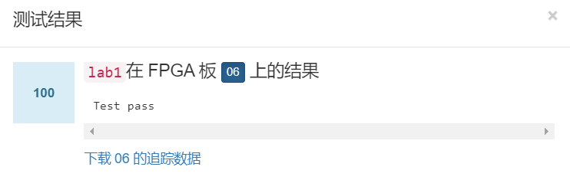

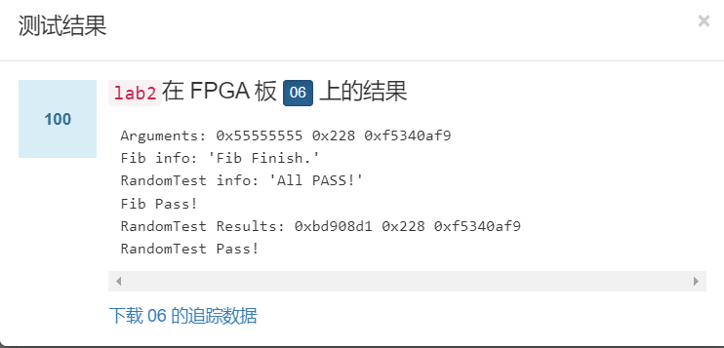

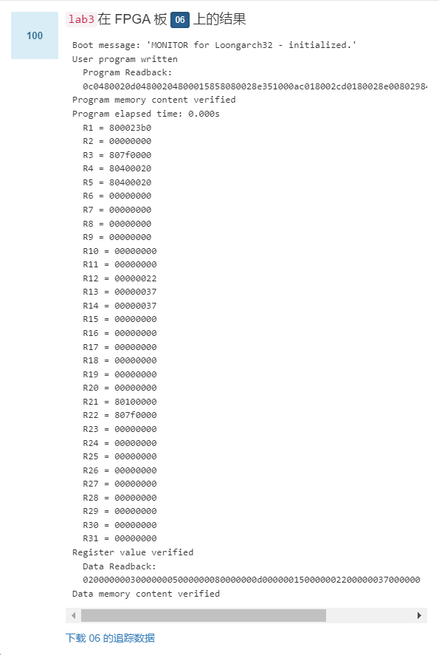

性能测试结果：

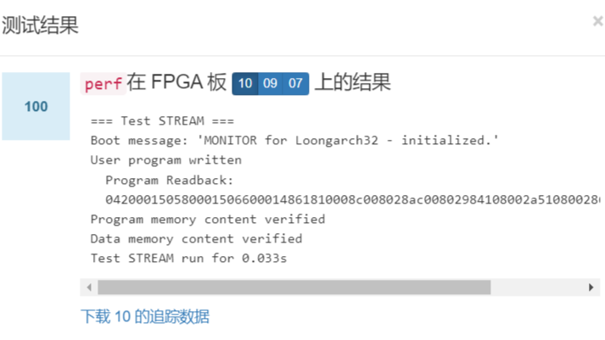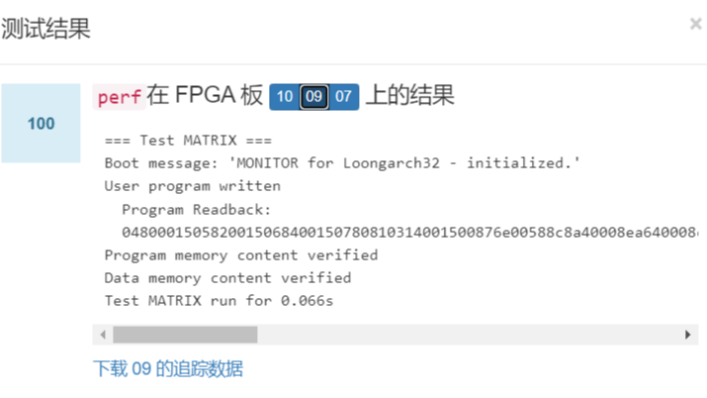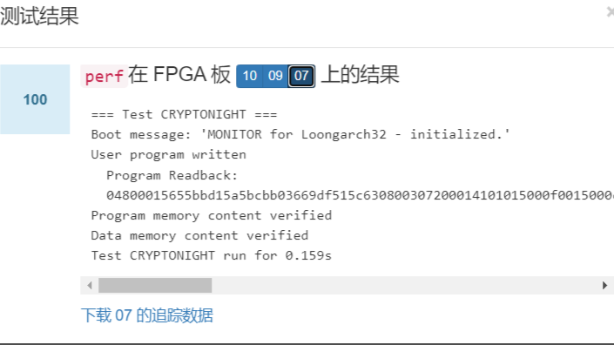

决赛测试结果：

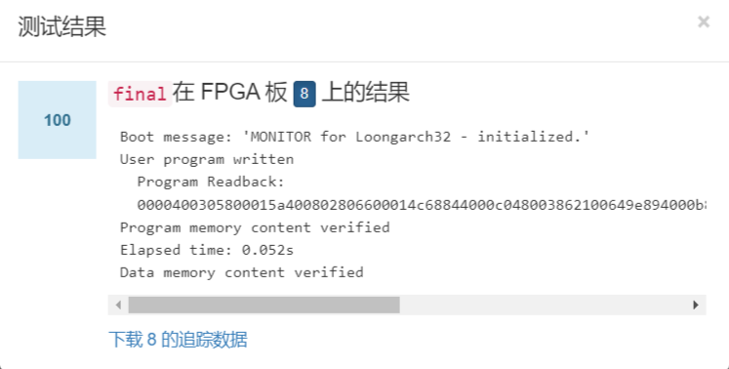

1.2 设计概述

本设计为高度模块化的架构，模块前采用半互锁式通信，代码详见[我的仓库](https://github.com/Chtholly-Boss/nscscc2024)。

* 时钟频率：初赛220M，决赛195M
* 流水线：IF-ID-EXE三大模块，IF阶段外接Fetch Plugin再连总线，EXE阶段直连总线。EXE支持乱序执行，即在当前的多周期指令执行期间，无数据相关的指令可调度执行。
* Fetch Plugin：含144B，15位tag，每行4个字，共8行 的直接映射型Icache，同时负责对送出的指令进行BTFNT分支预测。
* 总线：外接平台Baseram、Extram及串口。参数化多周期访存，支持无资源冲突式并行数据访存，即EXE阶段可在访问Baseram的同时访问Extram。

下面给出冒险的主要处理方式：

* 常规指令RAW/WAW冒险：在寄存器堆内直接通过转发即可解决。模块间采用半互锁式通信，且Decode模块在req未被ack时会不断向寄存器堆发出读请求，更新送出的数据。
* Load-to-Use冒险：执行阶段维护Load的写控制信息，在Decode发出req时检查有无数据相关，仅在Load结束后（EXE阶段进入IDLE状态）或无数据相关时ack。
* 总线处结构冒险：Baseram的读写为EXE阶段优先，即数据访存优先，指令访存仅在无数据访存时可发出。Extram和Uart仅含数据访存，但存在 读时写/写时读 冒险，采用状态机序列化操作。

# 二、系统详细设计

2.1 系统整体架构设计

Seniorious共分三大模块，分别为CPU core(pipeline)、Plugin、Bus。Pipeline负责实现指令集的主要功能，Plugin负责加速耗时较长的操作，Bus负责访问各个外设(baseram/extram/uart)。总体架构如下图所示：

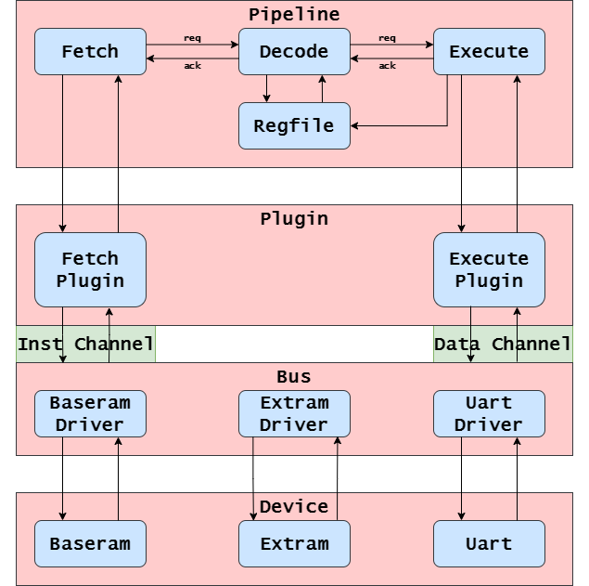

按照 取指 --- 译码 --- 执行 顺序，一般指令的执行流程为：

* Fetch 模块向Pipeline外发送取指请求后进入阻塞状态，等待rvalid信号拉高。Fetch Plugin接收请求，Fetch Plugin中的Icache检查指令是否已缓存，若否，向Bus发出请求，等待Bus的rvalid信号后将取得的数据写入缓存，而后将所需指令及指令的附加信息(分支预测等)送回Fetch模块
* Fetch模块取得指令，拉高req信号，等待Decode模块接收后拉低req，进行下一轮取指
* Decode模块对输入的指令进行译码后从Regfile模块读出所需数据，拉高req，等待Execute模块接收后拉低req，进行下一轮译码
* Execute模块根据输入的操作码及操作数进行相应的功能执行。若为访存指令，等待Pipeline外的输入信号(asideIn)中相应的rrdy/wrdy信号拉高后发出请求，进入阻塞状态，等待(rvalid/wdone)。Execute Plugin(无具体实现)负责Execute --- Bus 间的信号转发，从Bus存取所需的数据
* Execute功能执行结束后，根据译码模块给出的写信息，将所需数据写到Regfile中

2.2 流水线

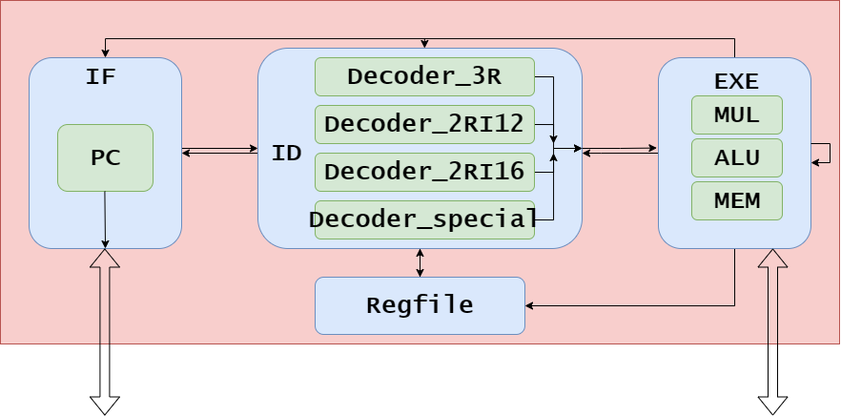 Pipeline分取指-译码-执行三大模块：

* 取指模块：向Fetch Plugin发出取指请求，向译码模块送出指令。取指模块的PC更新由来自Fetch Plugin的npc和来自EXE阶段的br_pc决定，当EXE阶段判明分支预测失败时，选择br_pc，其他情况下选择npc。
* 译码模块：主要参考2023年团队赛LA赛道[invalid-cpu](https://github.com/Invalid-Syntax-NSCSCC/invalid-cpu)进行设计。将指令大致分为3R, 2RI12, 2RI16, special几类进行并行译码，通过各子译码模块的match信号是否有效选择相应的输出。同时，在req未被接收时不断向寄存器堆发出读请求以更新操作数。
* 执行模块：支持乱序执行。对于多周期指令如Load，Mul等，缓存对应的写控制信号，执行期间若后续指令无数据相关则调度执行，否则模块内部阻塞。此次设计较为糟糕，对Load和Mul都用专有的Buffer进行维护，导致后续其他指令基本没办法进行多周期扩展，卡死了频率。实际上设置一个向量寄存器，当某一个写操作未发出时记录对应的寄存器位为1即可。理论上如果普通运算，如加减移位等都进行拉长的话，频率能一直往上提。

2.3 取指扩展

Fetch Plugin 在 Seniorious中负责提供Fetch模块所需的指令及相关附加信息，包括下一条指令的地址及分支预测结果。该模块的主要组成部分为Icache和BTFNT分支预测器。

下面分别进行说明：

* 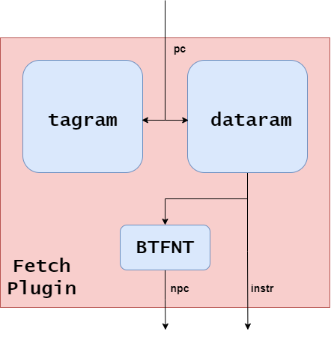Icache：通过对性能测试程序的指令数进行统计及综合考虑时序优化等因素，最终确定Icache的配置为 144B，15位tag，每行4个字，共8行 的直接映射缓存。指令缓存采用Block Memory实现，分为tagram和dataram，同时进行了流水化，使得缓存命中情况时可连续送出指令。
* 分支预测：BTFNT(Backward Taken Forward Not Taken)为静态分支预测，对计数for循环的预测准确率很高。由于三个性能程序均含有大量的for循环，故使用BTFNT也能有极高的预测命中率。此外，BTFNT的实现简单，有利于简化布线及节省时间成本。

2.4 总线

Bus模块负责处理取指请求与数据访存请求。在本次比赛的设计中，为充分利用外设资源，Bus模块应在保证正确处理结构冒险的情况下，提供以下特性支持：

* 访存周期参数化。在SRAM芯片手册的规范下，为充分提高CPU主频，同时获得稳定的访存结果，Bus需支持多周期访存。
* 支持连续访存。在一次Icache重填事件中需要连续读取多个字，Bus需在开始处理事件后周期性递增读地址实现连续访存
* 无资源冲突性并发处理。在Inst Channel和Data Channel所访问的资源不同时，或者Data Channel的不同请求所访问的资源不同时，Bus应能够同时处理，以最大化减少访存开销。

访存周期参数化和连续访存可通过设置计数器进行实现，此处不过多赘述。为支持第三个特性，Data Channel需有分离的读写通道，因此，Data Channel的状态机又可进一步拆分为读状态机和写状态机。

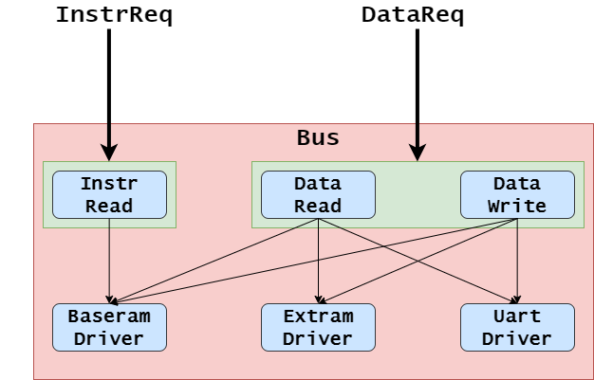因此，各状态机间的相互关系可如下图所表示：

由上图可以看出，各个Driver均存在请求并发的可能，下面从Driver一侧进行分析：

* Extram Driver和Uart Driver来说，由于处理器为顺序单发射型，同时间到达的Req至多只有一个，并发的情形只可能是在处理前一个请求的过程中有新的请求出现。此种情况下，只需将新的请求进行缓存后，使对应的状态机阻塞，在当前请求处理结束后检查阻塞状态，将阻塞中的请求进行处理即可。
* 对Baseram Driver来说，由于取指和访存请求可能同时到达，Driver需要对同时到达的请求进行仲裁。由于取指经过指令缓存后大多数时间不会访问总线，因此固定优先级为DataWrite > DataRead > InstrRead

遗憾的是，当前的Seniorious对上述想法的实现过于繁杂，从而限制了CPU的主频提升。在未来有机会的情况下，应将Driver从Bus中解耦，采用更加优雅的方式进行相同的功能实现以提高主频。

# 三、关键技术及特色/亮点

架构设计理念：

* 保证高度模块化：每一个模块必须尽可能地减少与其他模块的耦合，必须能够轻易地进行替换。模块化的设计有利于
  + 单元测试：对单个模块进行调试比对整个CPU核进行调试的难度要低很多。同时可组合若干个模块进行测试，保证在集成之前各个模块的功能正确
  + 针对性优化：对某一模块进行优化时不会影响到其他模块的功能，便于DIY。以总线优化为例，耦合式的设计会导致修改总线时不得不同时修改取指和执行模块，最后只会是Totally a mess.
* 保证参数化：Cache参数，总线多周期访存，乘法多周期等均应留出配置空间，便于后期提高频率时进行修改。以多周期访存为例，一个糟糕的设计不得不修改流水线，添加一个访存级，连接端口等。参数化的设计只需要改动一个数字即可。
* 层次化设计：Indirection能够提供更多的设计空间。以本架构为例，在Pipeline层和Bus层中间添加一个Plugin层可以留出更多的设计空间。例如在Exe Plugin中进行硬件加速，直接接管总线，下面以本次比赛的决赛编程题“找最大值”举例说明：
  + 由于进行硬件加速不需要理会汇编指令，可将mul指令进行利用
  + 监控程序启动后，执行用户汇编指令，汇编中仅有一条mul用于激活plugin的加速功能。
  + 执行阶段检测到操作码为mul时，向Exe Plugin发出请求，进入阻塞状态，等待Exe Plugin发出done信号表示执行结束。
  + Exe Plugin进入加速状态，将所有参数（数组初始地址、结束地址、写入结果的地址等）全部内置，连续向总线发出访存请求并进行比较，到达结束地址时发出写请求后，向Exe阶段发送done信号。
  + 假设数组共有N个数，访存周期为4周期，硬件加速的耗时约为4N个周期。
  + 假设汇编采用循环实现，每个循环体内部有 循环条件判断-访存-比较-循环变量自增四条指令，一次循环约 1 + 4 + 1 + 1 = 7 个周期，共约 7N个周期，其中若有分支指令，还应考虑分支预测失败惩罚。当N十分大时（决赛为0xc0000），运行时间差距很大。
  + 不难看出能否硬件加速的重要性（本人决赛事故现场，纯属意外…）

# 四、调试及优化

4.1 测试方法

项目采用sbt进行构建，结合gtkwave进行波形调试，主要步骤如下：

 # 在Chisel工程主目录下：

sbt run 即可生成sv文件，移动至vivado工程文件夹中即可进行综合

# 指定测试文件

sbt “testOnly YourTest -- -DwriteVcd=1” 而后进入test_run_dir下对应的文件夹，运行：

gtkwave YourTest.vcd 查看得到的波形

测试可指定代码和数据文件：

// in Soc.scala

// modify the path to the test files

val baseRam = Module(new BaseSram("./func/bintests/lab3.txt"))

val extRam = Module(new ExtSram("./func/bintests/data.txt"))

下面给出可能的几种测试方式：

* 用verilog写testbench，在vivado中进行仿真（不推荐）：Verilog仿真缺少足够的报错，如组合环路、端口未连接等，调试过程中耗费时间在这些上面是痛苦的。以及丑陋的vivado，在集成仿真时很麻烦。
* ChiselTest（推荐）：提供充足的报错信息，保证只要能编译通过，仿真中就不会有低级错误出现，节省了大量精力。同时，可以使用Scala的语法进行测试文件的编写，敏捷开发大法好。
* Trace：龙芯杯个人赛可使用 golden_trace测试框架，该框架由往年的参赛者搭建。Trace的优点是快速定位问题，但无法提供太多的进一步的信息。
* 综合实现比特流后到平台测试（不推荐）：此种方法最为低效，如果出错了则需要重新综合实现，或者JTAG调试，较为麻烦。建议本地测试通过后再拉到平台测试，如果平台测试和本地测试不符，则一次性拉取多个信号进行JTAG调试，争取一次定位问题。

一个好的测试框架是非常重要的——如果你每次都必须综合实现后拉到平台，然后看到error信息之后瞎改一通再综合实现，那就只能祝你能完赛了。

一个好的测试应该：

* 有良好的错误检查：组合环路、端口未连接、未初始化等低级错误不应人工通过波形进行检查，好的测试应该能在编译期就发现这些错误。
* 单元测试方便：你应当能快速地对核上的一个模块，如Decode、Multiplication等进行功能测试，确保功能正确后再进行集成。
* 调试方便：你应当能获取足够多的信息用于定位问题。

综合以上考虑，我的建议是使用Chisel：

 sbt “testOnly SocSpec -- -DwriteVcd”

4.2 调试和优化过程

调试和优化以三个性能测试程序为导向，一步步的进行。

* 分支预测：原始版本为静态预测，总是预测不跳转。由于三个测试程序的主体均为for循环，且循环的次数较大，考虑采取BTFNT(Backward Taken Forward Not Taken)静态预测策略，效果显著。实现起来较为简单，只需要在取指令的时候判断是否为分支指令并且立即数最高位为1即可。时序友好，对后续提升频率有益。
* 指令缓存：三个性能测试程序的指令数较少且以for循环为主，将会大量重复执行某一段指令。因此，Icache能对性能提升有很大帮助。Icache直接映射，存储32条指令便足够，不仅效果显著，还对提频率有帮助。本设计采用Block Memory作为存储体，故还需对Cache进行流水化，使其在Hit时能连续送出指令。
* 多周期访存：提高性能最直接的方式就是提高频率。重构总线模块使其支持参数化多周期访存后不断进行调整，在确保三个测试程序执行时间之和有所下降的前提下尽可能提高频率。
* 乱序执行：在多周期访存的情况下，Load和Store指令无法在一个周期内得到结果，后续指令阻塞导致效率低下。因此重构执行阶段使其在Store发射后的指令继续执行，Load发射后无数据相关的指令继续执行。在之后频率提至200M时多周期乘法也采取了同样的思路，效果显著。
* 并行外设访问：由于Stream测试程序是Load From Baseram, Store into Extram, 因此如果总线能在将数据存入Extram的同时从Baseram加载数据，该程序能得到很大的性能提升。然而，由于Stream在三个测试中的时间占比较小，Stream优化显著，但总时长优化程度一般。

下面指出一些陷阱：

* 不需要Dcache：三个测试程序均无数据的时间局部性，并且Crypto是随机访存，Dcache更有可能降低性能。
* 不需要复杂的分支预测：静态预测即可有很好的效果，复杂的分支预测会导致时序紧张，不利于提高频率。
* 频率并非越高越好：60M单周期访存，双周期则需要100M，三周期则需要150M，四周期不应低于190M，五周期不应低于240M。

# 五、复赛编程题设计

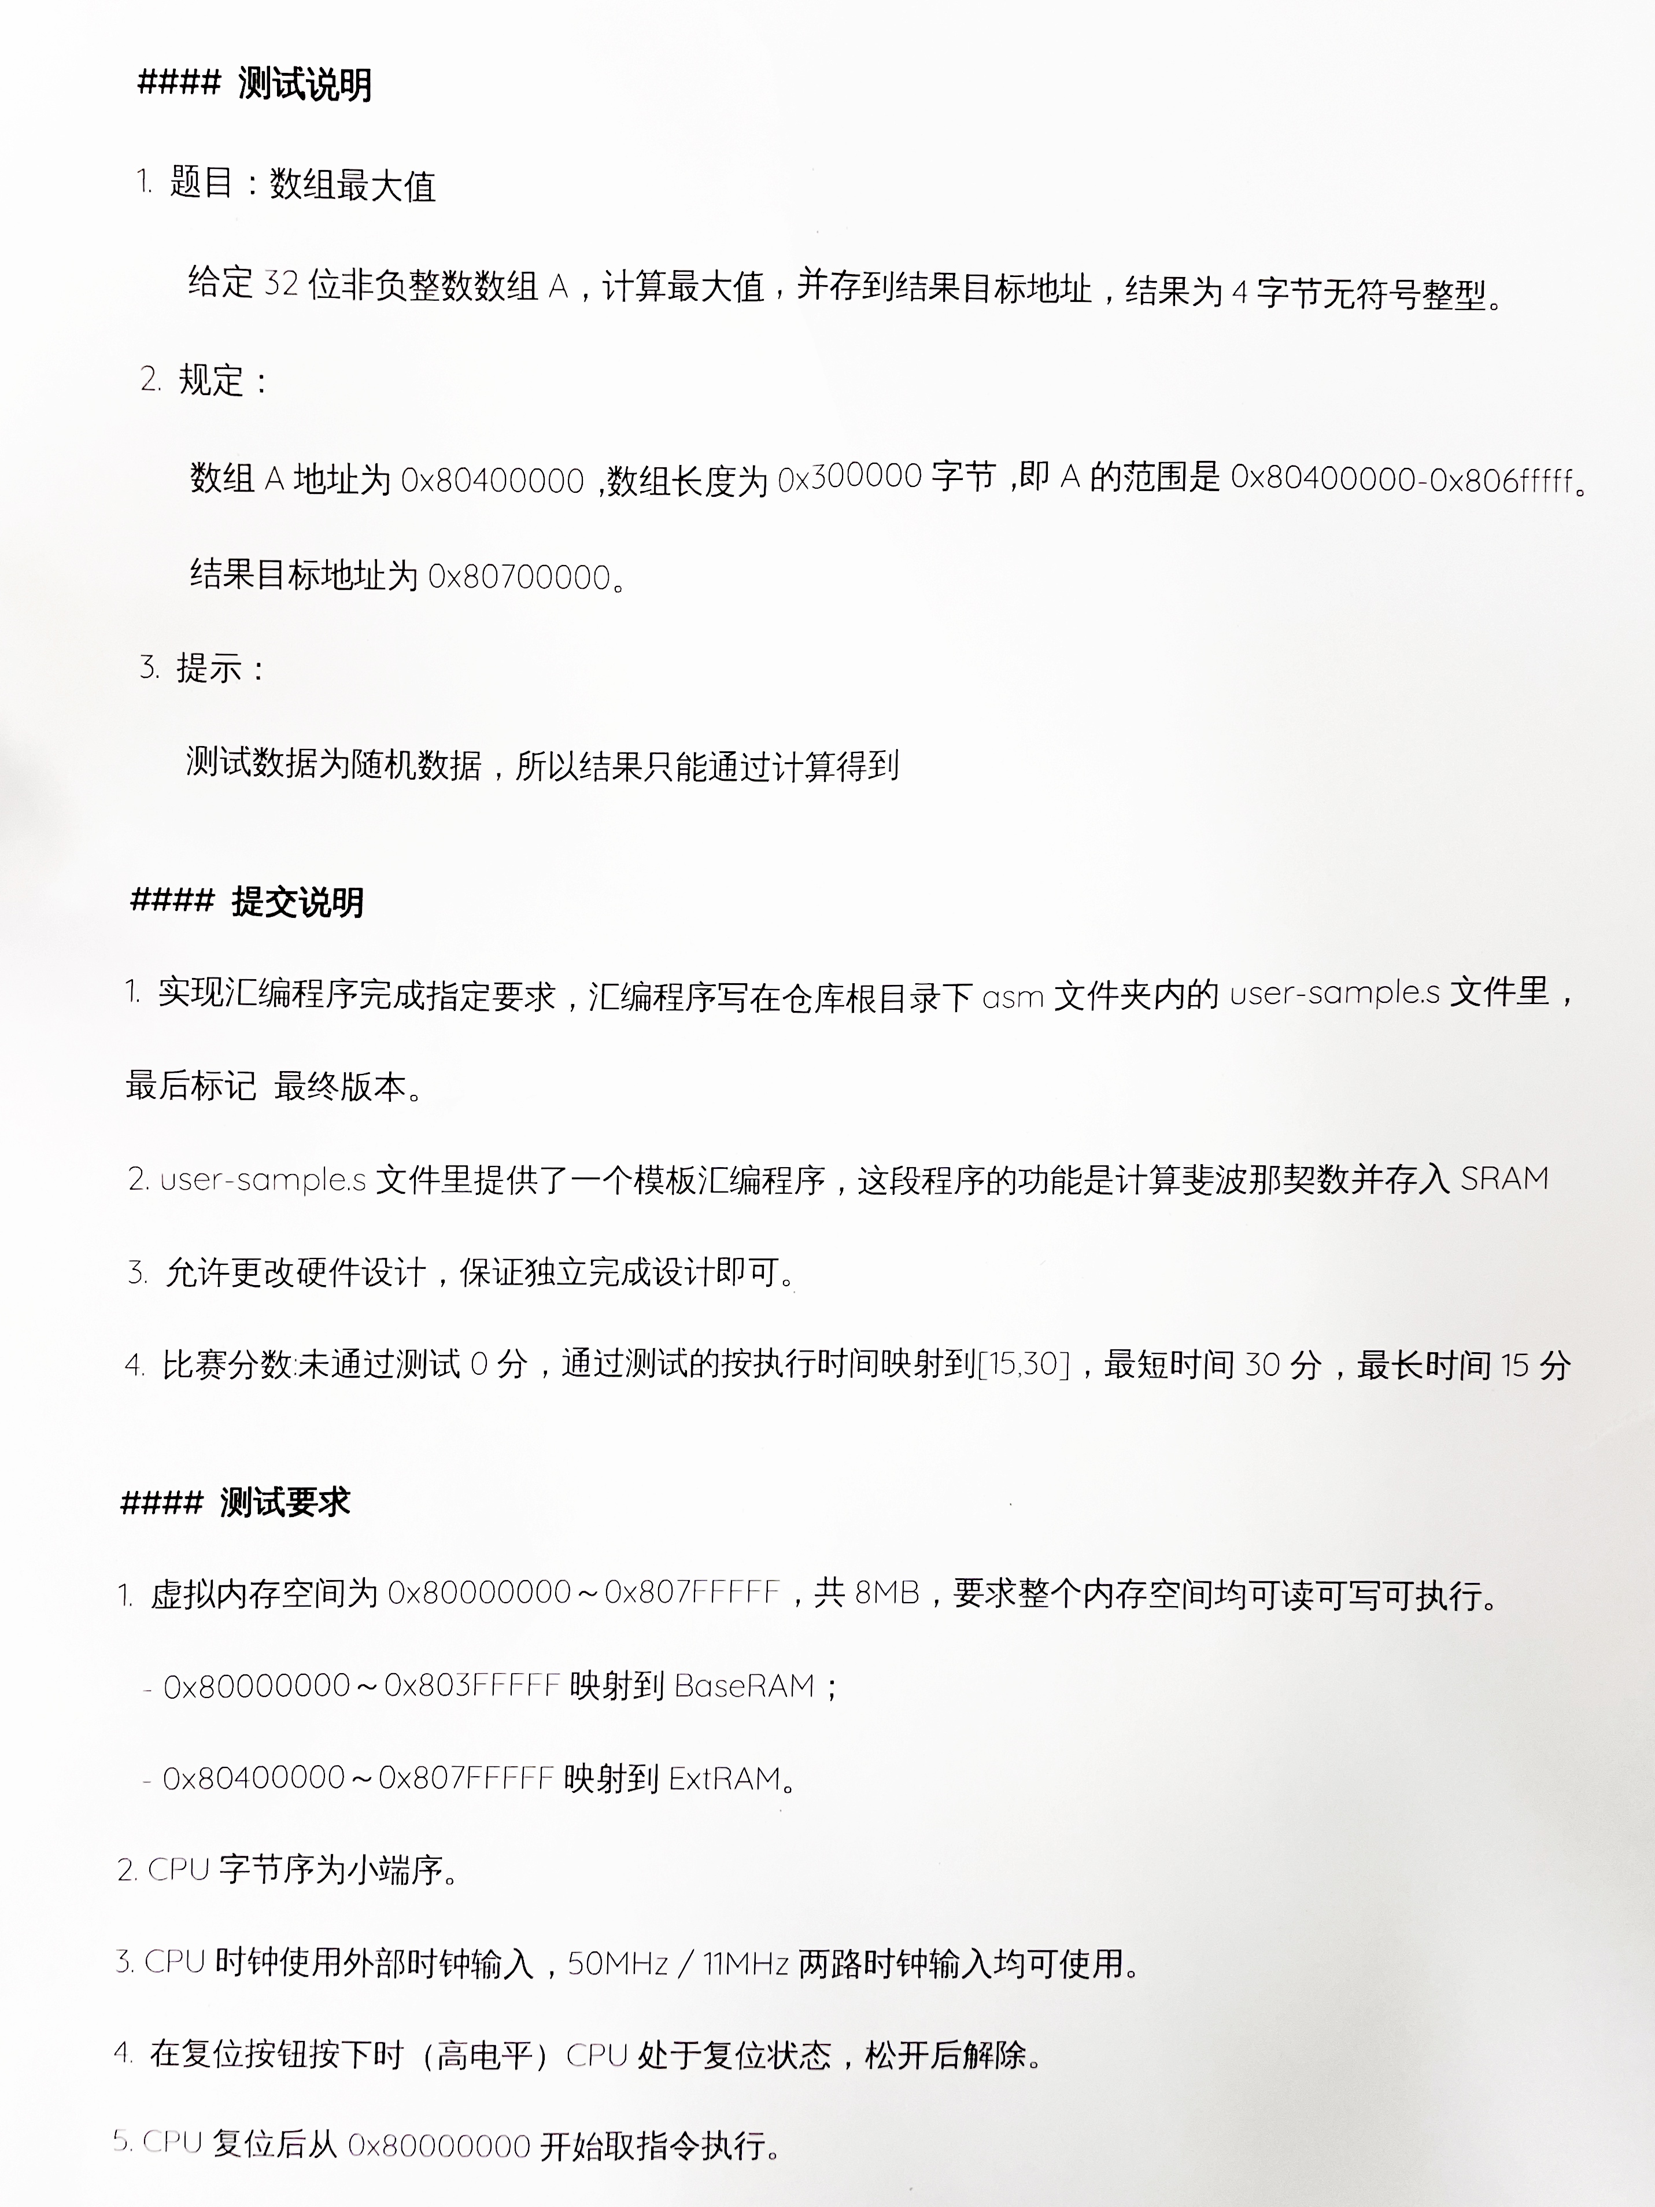

本次复赛的编程题目在完成难度上几乎为0。遍历数组进行比较即可。

然而必须注意的是，复赛汇编代码如果有bug，如数组访问越界，平台评测脚本不会给出任何输出。这个问题十分具有误导性，因为理论上讲程序是在监控程序boot之后执行G命令后才开始跑的，即使程序有问题也应该会有boot输出，没有输出则会误导选手认为CPU的核出现了问题。而改核调试在决赛现场是具有极大压力的——万一改不出来就爆零了。本人即是因为这个问题，在写硬件加速的途中不得不转移注意力进行调试，最终没有多少时间进行加速，只能提交了一个naïve的版本。

尽管如此，一些常见的优化思路还是容易想到的。

首先分析题目的关键点：

* 数据类型为4字节无符号整型，即需要做无符号比较
* 数组长度较大

下面给出两个方向的优化思路：

1. 指令级优化：

本题最直接的方法是实现一条 bgeu 指令，但使用分支进行赋值会导致大量的分支预测失败从而降低效率。因此，可以考虑实现一些特殊功能的指令：

Max rd, rj, rk

If $rj >= $rk, $rd = $rj

即将两个寄存器中的最大值写入目的寄存器。

可通过指令alias实现，例如，由于程序中不需要使用乘法指令，可将乘法在核中的具体实现改为max。

（因为汇编代码需要提交平台在线编译，所以自定义指令码不太可行）

通过使用max指令，汇编代码的指令数可以明显减少，进一步的，可以做如下设计：

Max rd, rj, imm

Load a word in (rj + imm), compare it with rd, if greater, write to rd

即合并上一版本的max和load指令，进一步减少循环体的指令数。

可进一步合并下一个地址的计算。

事实上，这种优化算是一种“半硬件半软件”级别的优化，同样需要改核，但是仅是将现有的几个功能进行合并。尽管如此，指令级优化也能取得很好的效果。

1. 硬件加速

另一种方法是通过写一个加速器挂载在总线上，直接过一遍总线数据。这种方法相较指令级的优势是减少了分支指令。

硬件加速有赖于架构的设计，及设计者所设计的架构是否方便直接写一个加速器挂上去而不影响到核本身的功能（监控程序还是要起的）。如果是AXI总线，则很容易挂加速器，但AXI总线会限制核的频率。如果是自己设计的总线，则在设计时最好考虑给硬件加速留出空间。

另外要说的是，本次比赛有人采取了协处理器和监控程序同时运行的方式，抢在监控程序启动之前（这部分时间不计入性能）执行完需要的操作，最终运行时间为0.00s。这种方法不知道明年会不会被制裁，最好也留意一下。

# 六、关键问题及解决方案

下面简述几个主要的问题：

* 架构设计粗糙：算上寒假期间看《自己动手写CPU》写的MIPS，前前后后我总共写了三版。中间的一版实际上只是《自己动手写CPU》的LA指令集翻版，删除了不必要的指令和延迟槽且加了点私货。然而该版架构耦合性过强，导致很长一段时间我不想对他进行任何修改。直到暑假开始时重构了一遍，变成现在的模块化设计。建议在编码之前仔细推敲架构，多考察架构的优缺点，比如“某一模块方便替换吗”“如果我想优化这个部分，我需要修改多少东西？”
* 不自信：在CPU核经过充分测试后仍保持怀疑，导致在决赛现场由于平台无任何输出时第一时间认为问题在核而不在汇编代码上。浪费了两个多小时后将版本回退至初赛提交版本，发现汇编数组越界。最终只落得个无任何优化，没爆零就庆幸的结果。
* 准备不充分：决赛前仅将架构修改为支持1-2个操作数运算（如开平方、除法运算）加速架构，祈祷不会考数组操作的题。结果怕什么来什么。

# 七、总结与展望

7.1 竞赛总结

龙芯杯可以算是我在系统设计方面的第一个较为复杂的project。自己diy架构的过程也挺有趣的，但是vivado编译综合实现的时间太长了，人生苦短，远离vivado……

今年个人赛可以算是卷出了新高度。LA赛道一等奖为单发267M，性能测试0.222s，MIPS赛道一等奖为双发180M，性能测试0.189s。而二等奖不是双发就是单发250M往上。弱小的我在单发220M性能测试+决赛差点爆零无优化的情况下拿个三等只能说是意料之中。

唉唉，遗憾离场。

7.2 未来展望

由于龙芯杯现在能保研加分，以后的比赛只会越来越卷。单就个人赛而言，由于一个赛道一等+二等总共就3个名额，想拿二等往后估计都得是单发250M或双发了。就目前看来，单发基本上已经是走到尽头了，如果想拿好名次的话，应该不畏困难做双发。

个人感觉个人赛之后应该会加点测试，给分支预测和Dcache留出一席之地。就目前来看这两个在CPU中具有很重要地位的功能部件在目前的性能测试中不能说是毫无作用，只能说是没啥卵用。

7.3 备赛经验及建议

报名之前可以问问自己参加龙芯杯的动机。下面给出了几种可能的动机及相应的备赛思路。

* 1. 我不想上小学期，听说打龙芯杯可以不上我就来了。在这种情况下，你不需要做太多，只要报个名，在下个学期开学一两周前提交参赛总结即可。不需要进决赛，也不需要通过初赛的所有测试（或许以后会提高要求？）。理论上你能跑过第一级测试就可以了。
  2. 我想保研加分，要求不高，能加分就行。在这种情况下，你的目标就是进决赛。今年进决赛的门槛为单发60M的朴素五级流水。按此情况预计2025年单发60M加个Icache就能堪堪入围，最好进行多周期访存拉到100M以上，应该是相对比较稳了。进决赛后可以直接摆烂，决赛爆零也没关系，包三等奖的。
  3. 我想拿一等奖赚1w RMB去提一台mac。Oh, 这是一条注定艰险的道路，你要做好在备赛期间付出巨大精力的准备。你应当以超频双发射处理器为基本设计并进行你所能想到的各种优化。祝你好运，哥们。
  4. 我对系统设计很感兴趣，打打玩，顺带能拿个名次是最好的。我参加的动机偏兴趣多一点，所以整个架构基本都是自己设计的，这个过程也还算有趣。如果你也是这样的话，需要克服的只有和vivado搏斗及波形调试的痛苦而已。同样的，祝好运，哥们。

下面给出一些备赛的建议，以下建议从一个对计算机组成原理基本不了解的小白角度出发，从入门到提高进行分点。有基础的同学可以适当略过前面的几点。

* [CSAPP](https://www.cs.cmu.edu/afs/cs/academic/class/15213-s22/www/index.html)：初探计算机系统，lab是精华，对比赛来讲做到cache lab即可。如果链接失效了可以直接google 15213.
* 雷思磊《自己动手写CPU》：MIPS处理器的实现，但是没必要全看，对照龙芯杯MIPS赛道三级功能测试所需要的指令，只实现那些指令就可以进入下一步了。
* Chisel(optional): 用verilog也可以写出性能很好的核，我校今年MIPS的二等奖就是verilog写的250M单发。尽管如此我还是推荐chisel，敏捷开发、测试方便、OOP、FP，并且决赛写加速器也可以直接chisel“高级语言”编程。
* 选择LA或MIPS赛道，以通过三级测试为目标进行敏捷开发。建议先写个简单的单发五级流水，一开始频率不用太高，10M就行，一个一个测试通过，了解怎么访问平台的SRAM和串口等。在平台开放后的一个星期内最好就已经能跑性能测试。然后做一下Icache和多周期访存，了解基本写法，频率拉到100-200M。估算的话可以按单周期访存极限频率65M，双周期130M来，但一般只会离极限越来越远。不需要去看SRAM芯片手册，就算知道必须维持15ns也没啥卵用，不是你能控制的。良好的设计应该能做到单周期访存60M，双周期访存110M。
* 选择设计方向。如果只想拿个三等的话可以开始摆烂了。想冲一二等的话有两条路可以选：单发超频或双发。选好之后开始重构你的CPU核，进入自己设计架构的DIY阶段。
* 单发超频的目标应放在250M以上，这注定了你后续的开发是极其无趣的，大多数时间将耗费在vivado综合实现上，还要祈祷平台的测试板性能还行才能跑过。另外，你应当设计架构使得硬件加速方便，不然决赛基本没有太大的优势。
* 双发是推荐的选项，单发267M性能测试也还是0.222s，双发180M就能突破0.2大关为0.198s，无疑是更优的选择。选择双发意味着仍需要付出很大的精力，但设计部分还是相对较多，比一直综合调频有意思的多。
* 决赛要win最终仍是逃不了改核，不管是扩展指令还是硬件加速。汇编不会有太大的难度（今年求最大值这个真没绷住）。个人还是推荐Chisel+硬件加速这条路，具体如何操作的话，让AI用Chisel写点二分查找啥的就知道了。
* 最后一条建议：不要自己一个人闷着头搞，善用AI，善问学长学姐，在前人的肩膀上进行开发，祖传代码不丢脸（）。